**UNIVERSIDAD DE CIENCIAS MÉDICAS DE CIEGO DE ÁVILA**

**FACULTAD DE CIENCIAS MÉDICAS DE CIEGO DE ÁVILA**

**XXXII FÓRUM NACIONAL DE ESTUDIANTES DE LAS CIENCIAS MÉDICAS**

**VILLA CLARA 2023**

**A propósito de un caso de hemangioma cavernoso intraconal con exoftalmos progresivo en un hipertenso**

**Autores**

Yaikél Negrin Domínguez1

Miguel Antonio Martínez Castellanos1

Daniela Guillén Rodríguez2

**Tutor:** Dr. Oilen Hernández-Guerra3

1Estudiante de 3er año de medicina. Alumno ayudante en neurocirugía.

2Estudiante de 3er año de medicina. Alumna ayudante en cirugía general

3Especialista en primer grado en neurocirugía

**RESUMEN**

**INTRODUCCIÓN:** un hemangioma es una neoplasia de los vasos sanguíneos. Dentro de las lesiones orbitarias benignas, el hemangioma cavernoso orbitario es la más común en adultos. Diversas series internacionales indican que entre los tumores orbitarios, los vasculares representan el 36-41%, siendo el hemangioma cavernoso orbitario el 6-8%. En Cuba, el 3,9% de los tumores orbitarios son vasculares, representando esta lesión solo el 1,9%. Se realizó un estudio descriptivo, en Ciego de Ávila, Cuba, en diciembre de 2022. **OBJETIVO:** el objetivo del presente trabajo es describir un caso de hemangioma cavernoso orbitario con exoftalmos de progresiva evolución. **PRESENTACIÓN DEL CASO:** se presenta paciente masculino, blanco, de 58 años de edad, con antecedentes patológicos personales de hipertensión arterial, fue ingresado en el Hospital Provincial de Ciego de Ávila por una crisis hipertensiva y diagnóstico de infarto cerebral, fue evaluado por oftalmología por la aparición de disminución de la agudeza visual y diplopía con protrusión del globo ocular derecho. Los exámenes complementarios tuvieron resultados normales. **CONCLUSIONES:** los hemangiomas cavernosos orbitarios son de lenta progresión, es inusual la aparición súbita de la proptosis por esta causa, la cual puede haber sido desencadenada por la crisis hipertensiva.

**PALABRAS CLAVE:** HEMANGIOMA CAVERNOSO ORBITARIO/Anomalías del Ojo; HEMANGIOMA CAVERNOSO ORBITARIO/Exoftalmia; HEMANGIOMA CAVERNOSO ORBITARIO/Hemangioma; HEMANGIOMA CAVERNOSO ORBITARIO/Hemangioma Cavernoso; HEMANGIOMA CAVERNOSO ORBITARIO/Malformaciones Vasculares**;** HEMANGIOMA CAVERNOSO ORBITARIO/Neurocirugía.

**INTRODUCCIÓN**

Un hemangioma es una neoplasia, generalmente benigna, de los vasos sanguíneos, caracterizada por la aparición de un gran número de vasos normales y anormales sobre la piel u otros órganos internos. Generalmente son localizados, pero pueden extenderse a grandes segmentos del cuerpo, denominados angiomatosis. Una localización de dichas neoplasias es la cavidad orbitaria. (1)

Hasta el año 1982 el término hemangioma se utilizó de forma genérica para designar a todas las lesiones vasculares congénitas, sin establecer diferencias en su apariencia clínica, su evolución, su pronóstico y en sus asociaciones. (2)

Mulliken y Glowacki propusieron por vez primera una separación entre los hemangiomas y las malformaciones vasculares basada en su presentación clínica, sus rasgos histopatológicos y su comportamiento biológico. (2)

Dentro de las lesiones orbitarias benignas el hemangioma cavernoso orbitario (HCO) es la más común en adultos, en las edades entre cuarenta a cincuenta años de edad, es más frecuente en mujeres en un 60 %, y se estima que puede haber una influencia de hormonas sexuales femeninas. (3,4)

Las manifestaciones clínicas más frecuentes son la proptosis y el deterioro visual progresivo, además presentándose, estrabismo, diplopía, pliegues coroideos y cambios en el disco óptico en diferentes grados. (3,5-7)

Diversas series internacionales indican que entre los tumores orbitarios, los vasculares representan del 36% al 41%, siendo el HCO del 6% al 8%. Más del 80% de los HCO comprometen el espacio intraconal (suele respetar el ápex), lo que conduce a la proptosis axial progresiva, que es el signo y el síntoma más común (70% de los casos) con desplazamiento del globo ocular principalmente hacia abajo. En Cuba, el 3,9% de los tumores orbitarios son vasculares, siendo el HCO solo el 1,9%. (1)

Después del exoftalmos, el deterioro visual es el signo más común, presentándose en el 50% de los pacientes. También pueden presentarse dolor, masa palpable, estrabismo, diplopía, pliegues coroideos y cambios en el disco óptico en diferentes grados. Los síntomas suelen ser reversibles a menos que se produzca una modificación de la longitud axial permanente o se comprometa la función del nervio óptico, causando una discapacidad visual irreversible. El manejo de esta afección suele ser quirúrgico, generalmente mediante una orbitotomía lateral. (8,9)

Se tiene insuficiente conocimiento en el manejo de los hemangiomas cavernosos orbitarios de progresión acelerada.

La proptosis ocular secundaria a un hemangioma cavernoso orbitario generalmente es de progresión lenta, sin embargo, debido a una crisis hipertensiva, puede progresar aceleradamente, lo cual no es usual; a propósito de haber atendido a un paciente con esta particular afección en el servicio de neurocirugía del hospital Roberto Rodríguez Fernández del municipio de Morón, es que se decide presentar este caso.

**OBJETIVO:** describir un caso de hemangioma cavernoso orbitario con exoftalmos de progresiva evolución.

**PRESENTACIÓN DEL CASO**

**Motivo de consulta**: **"**dolor de cabeza"

Se recibe un paciente masculino, blanco, de 58 años de edad, que se encuentra desempeñándose como obrero agrícola, hijo de madre hipertensa y padre diabético tipo 2; con antecedentes patológicos personales de hipertensión arterial desde hace aproximadamente 23 años, para lo cual mantiene tratamiento irregular intercrisis con captopril a dosis inespecífica. No refiere hábitos tóxicos o alergias relevantes en el caso.

En estos momentos acude al cuerpo de guardia del Hospital Provincial General Docente Dr. Antonio Luaces Iraola (HPGD- ALI) porque hace aproximadamente nueve horas comenzó con un dolor de cabeza de aparición espontánea localización predominantemente frontal con ligera irradiación bitemporal, de carácter punzante, duración mantenida e intensidad moderada que no cedía a la administración de antiinflamatorios convencionales (dos tabletas de dipirona de 500 mg con 8 horas entre las tomas). Además presentó visión doble con disminución marcada de la agudeza visual, además de sensaciones referidas como ardor en los ojos, percepción de un timbre dentro de los oídos y mareo persistente que no se relaciona con el decúbito. Por todo lo anteriormente planteado se decide su ingreso para mejor estudio, indicación analítica complementaria y tratamiento oportuno.

**Examen físico**

El examen físico general registró un paciente con un peso de 86 kg y una talla de 182 cm (IMC= 26) sin alteraciones mayores, piel y mucosas húmedas y normocoloreadas. En el sistema respiratorio y abdominal no se presentaron modificaciones relevantes. El examen cardiovascular reveló una tensión arterial (TA) de 160/100 mmHg y pulso paradójico con una frecuencia cardíaca (FC) de 102 latidos por minuto. En el examen neurológico no se detectaron alteraciones de la marcha, lenguaje, memoria, orientación, taxia, praxia, esfera meníngea o reflejos.

La evaluación oftalmológica evidenció una visión de 20/ 40 y 20/ 20 en ojo derecho (OD) y ojo izquierdo (OI) en la tabla de Snellen respectivamente. Además se comprobó una proptosis de aproximadamente 3, 8 mm del ojo derecho (OD), con limitación relativa de los movimientos de depresión y rotación externa del globo ocular con leve molestia al realizar la extorsión e intorción. Se detectó un estrabismo convergente del OD, pupilas isocóricas y fotoreactivas con examen del fondo de ojo mediante oftalmoscopio sin alteraciones relevantes, presencia y fácil visualización del reflejo rojo-naranja y las tres imágenes de Purkinje.

**Estudios de laboratorio**

Se deciden realizar complementarios de laboratorio rutinarios que arrojan los siguientes resultados registrados junto a su valor normal de referencia (VR): hemoglobina (Hb)= 13, 5 g/dL (VR: 13-16 g/dL), hematocrito (Hto) = 0.50 (VR: 0.40- 0.52 %), glucemia = 5, 8 mmol/L (VR: 4,2-6,11 mmol/L), leucocitos = 7, 2 x 10⁹/L (VR: 4.5-11x 10⁹/L), plaquetas = 310 x 10⁹/L (150-450 x 10⁹/L).

**Estudios imagenológicos**

Se le realizó inicialmente una tomografía axial computarizada (TAC) de cráneo simple donde se observó la presencia de una mega cisterna magna (no asociada al cuadro clínico). En órbita derecha se destaca la presencia de una imagen tumoral hiperdensa intraorbitaria, asociada a la proptosis debido a un mecanismo mecánico por empuje del globo ocular derecho (Figura1). Posteriormente se le realiza una tomografía orbital contrastada (TOC) donde se identifica de forma más precisa la anomalía anatómica anteriormente descrita en OD cuya causa se confirma por una tumoración de localización intraconal inferolateral intraorbitaria derecha de 11,3 mm x 19, 9 mm, de bordes bien definidos (Figura 2).

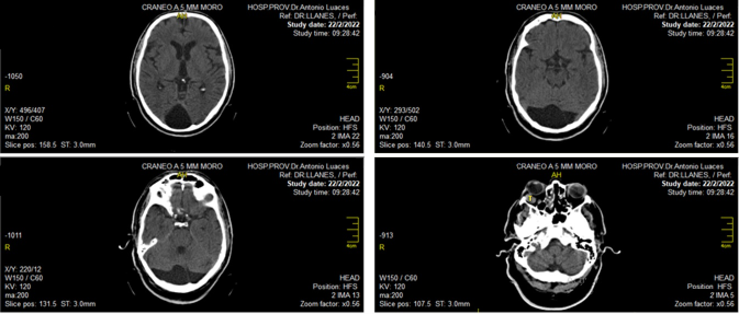

**Figura 1**. Múltiples vistas avanzadas de la TAC de cráneo simple donde se evidencia la protrusión ocular derecha y la masa hiperdensa (T) que la ocasiona, siendo más acentuada en d). **Fuente**: Servicio de Imagenología del Hospital Provincial General Docente de Ciego de Ávila Dr.Antonio Luaces Iraola.

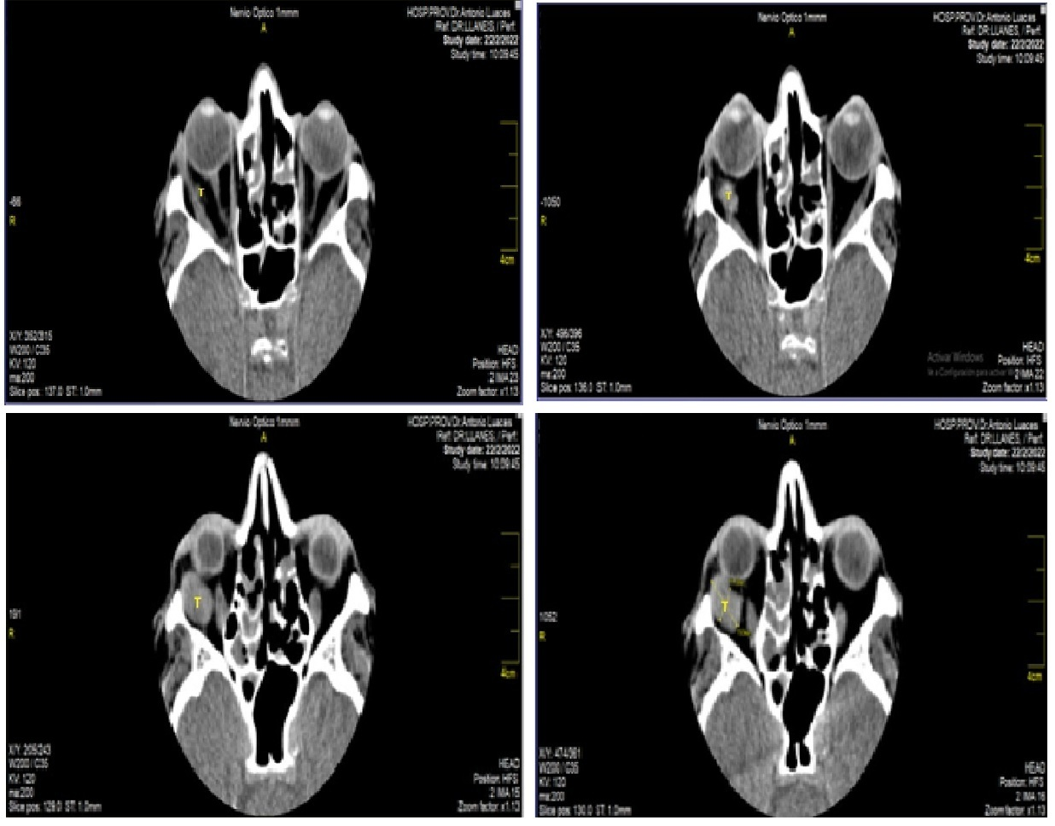

**Figura 2**. Tomografía ocular contrastada dónde se evidencia con precisión la progresión de la imagen tumoral (T) intraorbital derecha. **Fuente**: Servicio de Imagenología del Hospital Provincial General Docente de Ciego de Ávila Dr. Antonio Luaces Iraola.

**Diagnóstico**

Teniendo en cuenta el cuadro clínico presentado en este caso matizado por un cortejo sintomático relacionado con la patología de base del paciente, así como alteraciones oculares anatomo-funcionales, además de los resultados de laboratorio y el análisis de las imágenes realizadas se decidió el diagnóstico presuntivo de tumor intraorbitario indefinido, además de una crisis hipertensiva. Una vez llevada a cabo la cirugía, la pieza quirúrgica fue trasladada al servicio de anatomía patológica, dónde se confirmó el diagnóstico definitivo de hemangioma cavernoso.

**Tratamiento**

Se usaron lubricantes oculares y oclusión palpebral del OD. Con el previo consentimiento informado del paciente y familiares para realizar la intervención quirúrgica, se decide su traslado al servicio de neurocirugía del Hospital General Roberto Rodríguez Fernández del municipio avileño de Morón, se decide un manejo quirúrgico del caso. Se llevó a cabo una orbitotomía lateral derecha por técnica estándar que permitió abordar el tumor (Figura 3.), logrando la resección quirúrgica completa del mismo, posteriormente se procedió al cierre por planos de la incisión usando puntos simples. En los hallazgos intraoperatorios destaca la adherencia a tejidos orbitarios sobre todo al músculo recto-lateral.

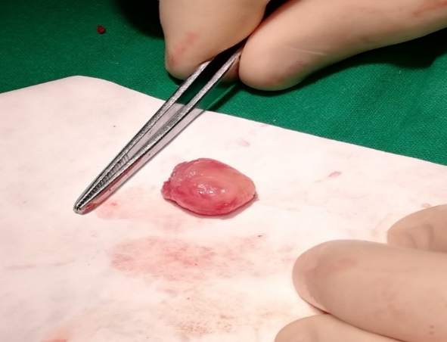

**Figura 3**. Pieza quirúrgica luego de la resección por abordaje orbital convencional. **Fuente**: servicio de neurocirugía del Hospital General Docente Provincial Roberto Rodríguez de Morón.

**Evolución post-operatoria**

La evolución del paciente fue favorable con un egreso relativamente rápido del centro de salud, sin la presencia de complicaciones o recidivas, observándose resultados satisfactorios estéticos y visuales. Se siguió al paciente por el plazo de 6 meses dónde experimentó un retroceso de la proptosis y diplopía, recuperación de los movimientos oculares en su totalidad y mejora sustancial de la agudeza visual comprobada por resultados favorables y correlacionados entre ambos ojos.

**DISCUSIÓN**

Más del 80 % de los HCO comprometen el espacio intraconal, lo que conduce a la proptosis axial progresiva, que es el signo y el síntoma más común, considerándose casi patognomónico (más de 70 % de los casos presentan este signo) con desplazamiento del globo ocular principalmente hacia abajo, además de otros signos como disminución de la agudeza visual progresiva, cefalea, estrabismo y diplopía. (3, 4, 10)

El paciente del presente caso acude a consulta con motivo de una intensa cefalea acompañada además de algunos de estos síntomas como el exoftalmos, la disminución de agudeza visual o la diplopía, presentando además algunos como tinnitus, mareo persistente y ardor en ambos ojos.

La progresión de la proptosis es aproximadamente de dos mm por año, con un promedio de 5 mm en la presentación clínica, con un crecimiento de 0, 2 cm3/año. En raras ocasiones, un HCO puede sangrar y dar lugar a un quiste hemático o una hemorragia compresiva. (3, 10) En este caso no se constataron signos de hemorragia aparente o formación de quiste hemático secundario. Sin embargo, en este paciente llama la atención la rápida progresión del exoftalmos ya que mediante el interrogatorio el paciente refiere no haberse percatado en ningún momento de su protrusión ocular, lo cual hace pensar en una hipótesis respecto a la posibilidad de atribuirle la rápida evolución del exoftalmos al estado hipertensivo del paciente.

En la tomografía axial computarizada, se visualiza como una masa de alta densidad que presenta un importante realce homogéneo o heterogéneo luego de la administración de contraste iodado (tomografía contrastada). Los cortes sin contraste pueden demostrar la presencia de flebolitos calcificados, un hallazgo casi patognomónico de hemangioma cavernoso. (3, 11) En este caso se consiguió un diagnóstico presuntivo sin mayores dificultades mediante la tomografía computarizada con y sin la utilización de un contraste iodado. Dicho diagnóstico se comprobó mediante los resultados anatomopatológicos.

El tratamiento quirúrgico debe limitarse a los casos sintomáticos, como el presente. Las características de esta patología permiten una orbitotomía transconjuntival anterior con una evolución positiva. La orbitotomía de *LeFort I* aporta un abordaje óptimo al ápex inferonasal, con poca morbilidad. La orbitotomía posteroinferior permite una exposición limitada a través de una incisión de Caldwell-Luc atravesando el seno maxilar hasta el ápex orbitario. (12- 13)

Por último, el abordaje lateral, realizado a través de una orbitotomía frontocigomática, con levantamiento de la pared lateral de la órbita o del ala mayor del esfenoides, permite una exposición óptima para HCO intraconales en situación no medial. (13, 14) En este caso se optó por la orbitotomía simple con abordaje lateral, solucionando el problema; justo como se plantea en la literatura existente.

**CONCLUSIONES**

El hemangioma cavernoso orbitario constituye una causa frecuente de lesión expansiva primaria de la órbita. El presente caso tuvo un manejo quirúrgico satisfactorio con total recuperación de la agudeza visual; la orbitotomía lateral fue el método quirúrgico preferido para extirpar el tumor ya que se localizaba intralateralmente en la cavidad orbitaria. Se recomienda esta técnica quirúrgica para la resección de hemangiomas cavernosos orbitarios intraconales en situación no medial, por aportar un campo quirúrgico amplio y constituir una técnica segura con resultados predecibles. Dado que normalmente los hemangiomas cavernosos orbitarios son de lenta progresión es inusual la aparición súbita de la proptosis por esta causa, la cual puede haber sido desencadenada por la crisis hipertensiva que sufrió el paciente. Se recomienda en estos casos el accionar rápido, oportuno y sincronizado de las especialidades de oftalmología y neurocirugía en aras de evitar que el tumor comprima el nervio óptico y pueda causar anopsia irreversible del ojo afectado.

**REFERENCIAS BIBLIOGRÁFICAS**

1. Olivero M, Gavira M, Cañas S. Angiomatosis intraorbitaria. Rev. Arg. Neuroc [Internet]. 2021 [citado 12 Dic 2022]; 35(1): [aprox. 3 p.]. Disponible en: <https://ranc.com.ar/index.php/revista/article/view/224>
2. Cruz Fornaguera Y. Hemangioma infantil. Rev Cubana Angiol Cir Vasc [Internet]. 2015 Jun [citado 12 Dic 2022]; 16(1): 76-91. Disponible en: <http://scielo.sld.cu/scielo.php?script=sci_arttext&pid=S1682-00372015000100010&lng=es>
3. Díaz-Guevara R, Diaz-Nolazco MA, Díaz-Sanchez M, Robles M. Hemangioma Cavernoso Intraconal de presentación inusual: Reporte de un caso y revisión de la literatura. Rev. Cuerpo Med. HNAAA [Internet]. 2019 [citado 13 Dic 2022]; 12(2):166-70. Disponible en: <http://cmhnaaa.org.pe/ojs/index.php/rcmhnaaa/article/view/512>
4. Dos Santos Poleo DY, González Matos DJ, Pérez Sánchez DL, Gutiérrez Vázquez DJ, Gómez Herrera JJ, Rodríguez Recio FJ. Evaluación radiológica de la patología orbitaria en el adulto. Seram [Internet]. 2021 [citado 14 Dic 2022]; 1(1): [aprox. 5p.]. Disponible en: <https://www.piper.espacio-seram.com/index.php/seram/article/view/4467>
5. Chércoles CLE, Sánchez GD, Díaz SF. Cavernous hemangioma. Rev. Cubana de Angiología y Cirugía Vascular [Internet]. 2021 [citado 17 Dic 2022]; 22(1):1-10. Disponible en: <https://www.medigraphic.com/cgi-bin/new/resumenI.cgi?IDARTICULO=100308>
6. Kralik SF, Haider KM, Lobo RR, Supakul N, Calloni SF, Soares BP. Orbital infantile hemangioma and rhabdomyosarcoma in children: differentiation using diffusion-weighted magnetic resonance imaging. J AAPOS [Internet]. 2018 [citado 17 Dic 2022]; 22(1): [aprox. 4 p.]. Disponible en: <https://pubmed.ncbi.nlm.nih.gov/29113884/>
7. Orgaz Álvarez M, Reyes Marquez L, Gamero Medina V, Amengual Aldehuela C, Del Valle Sanz Y, Galobardes Monge J. Patología orbitaria en la urgencia: Claves para el informe radiológico. Seram [Internet].2021 [citado 17 Dic 2022]; 1(2): [aprox. 3 p.]. Disponible en: <https://piper.espacio-seram.com/index.php/seram/article/view/4522>
8. Márquez Falcón Adonis, Cabanes Go Lidaisy, Pérez Molina Elina Caridad. Retinopatía por descompresión, una complicación de la cirugía ocular. Rev Cubana Oftalmol [Internet]. 2021 Dic [citado 17 Ene 2022]; 34(4): e1115. Disponible en: <http://scielo.sld.cu/scielo.php?script=sci_arttext&pid=S0864-21762021000400009&lng=es>
9. Maimó Gallego Y, Javier Riesgo T, Bory Vargas N, Reyes Berazaín A. Causas infrecuentes de proptosis aguda dolorosa. Reporte de casos. Rev Mex Oftalmol [Internet]. 2021[citado 20 Dic 2022]: 1-6. Disponible en: <https://doi.org/10.24875/RMO.M21000166>
10. Ayoub E, Farid A, Yahya CH, Nizar EB, Meryem H, My Youssef LA et al. Cavernous hemangioma of the orbit: Case report and a review of the literature. Radiology Case Reports [Internet]. 2022 [citado 15 Ene 2023]; 17(11): 4104-4107. Disponible en: https://www.sciencedirect.com/science/article/pii/S193004332200646X
11. Marappan H, Makam D, Ballela K. Unusual extraconal presentation of orbital cavernous hemangioma. Journal of ophthalmology clinics and research [Internet]. 2022 [citado 15 Ene 2023]; 2(1): 51-53. Disponible en: https://www.jocr.in/article.asp?issn=WKMP-0230;year=2022;volume=2;issue=1;spage=51;epage=53;aulast=Marappan
12. Tabuenca del Barrio T, Gasparini C, Devoto MH. Malformación venosa cavernosa en musculatura extrínseca ocular. Radioterapia estereotáctica fraccionada como alternativa terapéutica. Archivos de la Sociedad Española de Oftalmología [Internet]. 2020 [citado 15 Ene 2023]; 95(6): 293-296. Disponible en: https://www.sciencedirect.com/science/article/pii/S0365669120300472
13. Fleitman-Broder Carlos. Hemangioma capilar periocular en 2018: curso natural, indicaciones para el tratamiento y opciones terapéuticas. Rev. mex. oftalmol [Internet]. 2019 Jun [citado 16 Ene 2023]; 93(3): 142-148. Disponible en: http://www.scielo.org.mx/scielo.php?script=sci_arttext&pid=S2604-12272019000300142&lng=es